
Hỏi: Thế nào là sự trộn 4 sóng, sự phát sóng hài bậc III?
Trả lời:
I.SỰ TRỘN 4 SÓNG:
Giả sử có 3 sóng phẳng đơn sắc truyền dọc theo trục z vào một môi truờng phi tuyến bậc III. Điện trường tổng hợp trong môi trường phi tuyến bậc ba sẽ là tổng hợp của ba điện trường ứng với ba sóng này:
$E=E_{1}\text{cos}ω_{1}t+E_{2}\text{cos}ω_{2}t+E_{3}\text{cos}ω_{3}t$ (1.1)
$E_{1}=E_{1}(z,ω_{1})$ , $E_{2}=E_{2}(z,ω_{1})$ và $E_{3}=E_{3}(z,ω_{3})$.
Để cho việc tính toán được thuận tiện và ngắn gọn, ta sẽ đặt $A_{k}=E_{k}\text{cos}ω_{k}t$ (k=1,2,3). Vậy theo (1.1):
$E^{3}={\left(\sum_{k=1}^{3}{A_{k}}\right)}^{3}=\sum_{k=1}^{3}{A_{k}^{3}}+3\sum_{k,l=1}^{3}{A_{k}^{2}A_{l}}+6A_{1}A_{2}A_{3}$ (1.2)
Hãy xét từng số hạng dưới dấu xích ma:
$$A_{k}^{3}=E_{k}^{3}{\text{cos}}^{3}(ω_{k}t)=\frac{3}{4}E_{k}^{3}\text{cos}(ω_{k}t)+\frac{1}{4}E_{k}^{3}\text{cos}(3ω_{k}t)$$
$$A_{k}^{2}A_{l}=\frac{1}{2}E_{k}^{2}E_{l}\text{cos}(ω_{l}t)+\frac{1}{4}E_{k}^{2}E_{l}\text{cos}(2ω_{k}+ω_{l})t+\frac{1}{4}E_{k}^{2}E_{l}\text{cos}(2ω_{k}−ω_{l})$$
k=1,2,3; l=1,2,3;Các cặp k,l khả dĩ là: (1,2), (2,1), (2,3), (3,2), (1,3), (3,1).(đại số tổ hợp)
$$A_{1}A_{2}A_{3}=\frac{1}{4}E_{1}E_{2}E_{3}\left[\text{cos}\left(ω_{1}+ω_{2}+ω_{3}\right)t+\text{cos}\left(ω_{1}−ω_{2}+ω_{3}\right)t+\text{cos}(−ω_{1}+ω_{2}+ω_{3})+\text{cos}(−ω_{1}−ω_{2}+ω_{3})\right]$$
Độ phân cực phi tuyến bậc ba là:
$$P^{(3)}\left(t\right)=ε_{0}χ^{(3)}E^{3}$$
sẽ bao gồm các thành phần:
$$P\left(ω_{1}\right)=ε_{0}χ^{(3)}\left(\frac{3}{4}E_{1}^{3}+\frac{1}{2}E_{2}^{2}E_{1}+\frac{1}{2}E_{3}^{2}E_{1}\right)$$
$$P\left(ω_{2}\right)=ε_{0}χ^{(3)}\left(\frac{3}{4}E_{2}^{3}+\frac{1}{2}E_{1}^{2}E_{2}+\frac{1}{2}E_{3}^{2}E_{2}\right)$$
$$P\left(ω_{3}\right)=ε_{0}χ^{(3)}\left(\frac{3}{4}E_{3}^{3}+\frac{1}{2}E_{1}^{2}E_{3}+\frac{1}{2}E_{2}^{2}E_{3}\right)$$
$$P\left(ω_{1}+ω_{2}+ω_{3}\right)=P(ω_{1}−ω_{2}+ω_{3})=P(−ω_{1}+ω_{2}+ω_{3})=P(−ω_{1}−ω_{2}+ω_{3})=\frac{1}{4}ε_{0}χ^{(3)}E_{1}E_{2}E_{3}$$
$P\left(3ω_{1}\right)=\frac{1}{4}ε_{0}χ^{(3)}E_{1}^{3}$
$$P\left(3ω_{2}\right)=\frac{1}{4}ε_{0}χ^{(3)}E_{2}^{3}$$
$$P\left(3ω_{3}\right)=\frac{1}{4}ε_{0}χ^{(3)}E_{3}^{3}$$
$$P\left(2ω_{1}+ω_{2}\right)=P(2ω_{1}−ω_{2})=\frac{1}{4}ε_{0}χ^{(3)}E_{1}^{2}E_{2}$$
$$P\left(2ω_{2}+ω_{1}\right)=P(2ω_{2}−ω_{1})=\frac{1}{4}ε_{0}χ^{(3)}E_{2}^{2}E_{1}$$
$$P\left(2ω_{2}+ω_{3}\right)=P(2ω_{2}−ω_{3})=\frac{1}{4}ε_{0}χ^{(3)}E_{2}^{2}E_{3}$$
$$P\left(2ω_{3}+ω_{2}\right)=P(2ω_{3}−ω_{2})=\frac{1}{4}ε_{0}χ^{(3)}E_{3}^{2}E_{2}$$
$$P\left(2ω_{1}+ω_{3}\right)=P(2ω_{1}−ω_{3})=\frac{1}{4}ε_{0}χ^{(3)}E_{1}^{2}E_{3}$$
$$P\left(2ω_{3}+ω_{1}\right)=P(2ω_{3}−ω_{1})=\frac{1}{4}ε_{0}χ^{(3)}E_{3}^{2}E_{1}$$
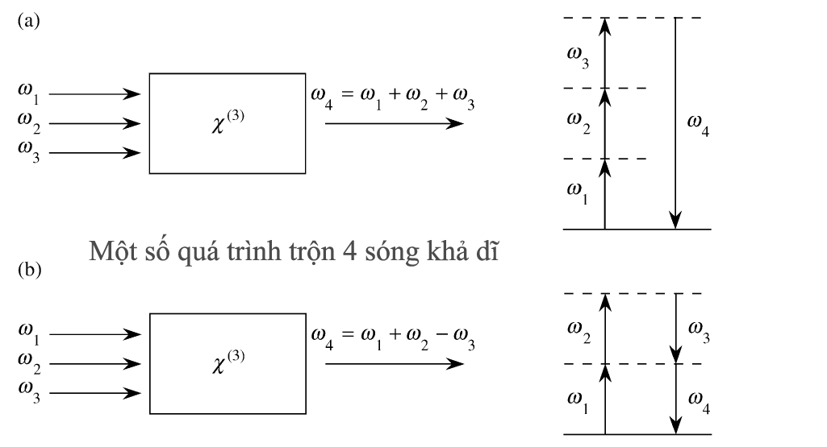

II.SỰ PHÁT SÓNG HÀI BẬC III:
Sự phát sóng hài bậc III là một trường hợp riêng của sự trộn 4 sóng, trong đó $ω_{1}=ω_{2}=ω_{3}=ω$ nên $ω_{4}=3ω$
$$P\left(ω_{1}+ω_{2}+ω_{3}\right)=\frac{1}{4}ε_{0}χ^{(3)}E_{1}E_{2}E_{3}$$
Suy ra:$P\left(3ω\right)=\frac{1}{4}ε_{0}χ^{(3)}E^{3}(ω,z)$
Để thuận tiện cho các quá trình tính toán tiếp theo, chúng ta sẽ biểu diễn độ phân cực phi tuyến bậc III dưới dạng số phức:
${\tilde{P}}_{3ω}^{\text{NL}}=\frac{1}{2}\left[P(3ω,z)e^{−i3ωt}e^{3\text{ikz}}+k_{c}\right]$
Tương tự như khi khảo sóng hài bậc hai, ta cũng có:
$\frac{\text{dE}(3ω)}{\text{dz}}=\frac{3iω}{8{\text{cn}}_{3}}χ^{(3)}(3ω)E^{3}(ω)e^{iΔk}$ (2.1)
Trong đó, $Δk=3k_{ω}−k_{3ω}=\frac{3ω}{c}\left[n_{ω}−n_{3ω}\right]$
Lấy tích phân từ 0 đến L của (2.1):
$$E(3ω)=\frac{3iω}{8{\text{cn}}_{3ω}}χ^{(3)}(3ω)E^{3}(ω)\int{e^{iΔk}}\text{dz}=\frac{3iω}{8{\text{cn}}_{3ω}}χ^{(3)}(3ω)E^{3}(ω)\left(\frac{e^{iΔ\text{kL}}−1}{iΔk}\right)$$
Hiệu suất biến hoán công suất đối với sự phát sóng hài bậc III là:
$$e_{\text{THG}}=\frac{I_{3ω}(L)}{I_{ω}\left(0\right)}=\frac{9ω^{2}}{\text{16}ε_{0}^{2}c^{4}n_{ω}n_{3ω}}{\left|χ^{3}(3ω)\right|}^{2}I_{ω}^{2}(0)L^{2}\left(\frac{{\text{sin}}^{2}\left(\frac{Δ\text{kL}}{2}\right)}{{\left(\frac{Δ\text{kL}}{2}\right)}^{2}}\right)$$
Khảo sát điều kiện hợp pha (Tự làm nhé, chẳng có gì vui nữa! Sách quang phi tuyến của sinh viên, trang 79, từ công thức 4.2.6). Scan cho các bạn luôn.
